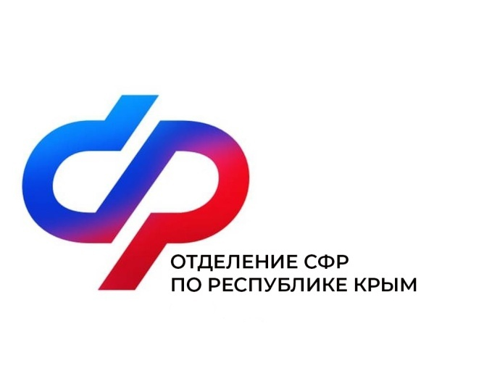
План мероприятий
Центра общения старшего поколения
Пгт. Советский
на декабрь 2023 года

№ | Наименование мероприятия | Дата проведения
1 | Открытие Центра общения старшего поколения | 12 декабря  в 14:00
2 | Тематическая программа: «Чайные традиции разных народов мира» | 14 декабря  в 11:00
3 | Урок рукоделия | 18 декабря  в 11:00
4 | Финансовая грамотность | 20 декабря  в 11:00
5 | Урок рукоделия | 27 декабря  В 10:00

